 Gjelder elever fra Vest-Telemark!

**Avdeling Lunde**

**Frisør, blomster, interiør og eksponeringsdesign**

Praksiskurs for 10.klasse, uke 48 2021

Elev: …………………………………….

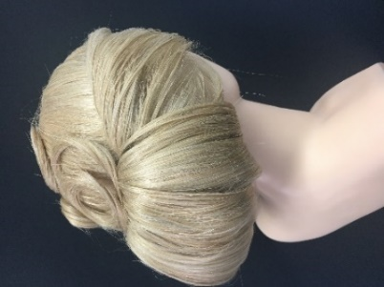 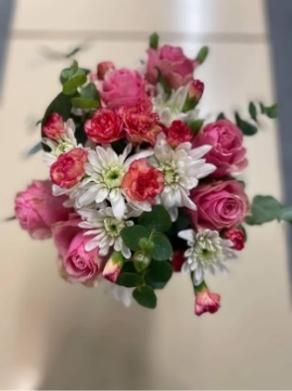 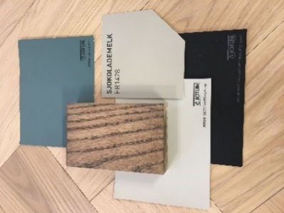

|  |
| --- |
|  |

**Timeplan/praktiske opplysninger:**

|  |  |  |
| --- | --- | --- |
| 09.30-09.50 | Oppmøte/velkommen i auditoriet | Rådgivere, studieleder, avdelingsleder. |
| 09.50-11.45 | Kort orientering om FBIE og litt om mulighetene videre i utdanningsløpet.  Praktisk arbeid | Programfaglærere |
| 11.45-12.15 | Matpause | Kantina er åpen.  Skolen spanderer en liten lunsj. Det er også mulig å kjøpe mat, eller du kan ta med niste. |
| 12.15-15.00 | Praktisk arbeid | Programfaglærere |

(Med forbehold om endringer)

|  |
| --- |
| Praktiske oppgaver: |
| På FBIE vil du få jobbe med praktiske arbeidsoppgaver hele denne dagen. |

Hvis du vil vite mer om Nome videregående skole før du kommer til oss kan du gå inn på nettsida vår: [Vestfold og Telemark fylkeskommune - Nome vgs (vtfk.no)](https://www.vtfk.no/skoler/nome-vgs/)

|  |
| --- |
| Elevens vurdering: |
|  |